Bilag A Oplysningsmeddelelse – til RG’s elever

Sådan behandles dine personoplysninger i det digitale monitoreringsværktøj ExamCookie

Dette er Rungsted Gymnasiums Gymnasiums orientering om behandling af personoplysninger, jf. GDPR art. 13, når det digitale monitoreringsværktøj ”ExamCookie” anvendes til monitorering af aktiviteter på elevers computere under prøver og eksaminer.
Skolen er dataansvarlig for behandlingen af personoplysninger, som beskrives nedenfor. Ønskes yderligere oplysninger om behandlingen af personoplysninger, kan man kontakte skolens kontaktperson eller skolens databeskyttelsesrådgiver som er angivet nedenfor:
Rungsted Gymnasiums kontaktperson er:
Navn: Brian Dupont Larsen
Stilling: Uddannelsesleder
E-mail: bd@rungsted-gym.dk
Tlf.nr.: 28947142
Skolens databeskyttelsesrådgiver
E-mail: dpo@GFadm.dk
Firmaet ExamCookie ApS er databehandler for behandlingen af personoplysninger i det digitale monitoreringsværktøj. Der foreligger en databehandleraftale mellem den dataansvarlige skole og ExamCookie ApS.

Formålet med behandlingen af personoplysninger i ExamCookie
ExamCookie er et digitalt monitoreringsprogram. Formålet med behandlingen af personoplysninger under brug af ExamCookie er at forebygge og opdage snyd ved at monitorere elevernes computeraktivitet under prøver og eksaminer. Programmet giver mulighed for at be- eller afkræfte, om eleven har kommunikeret utilsigtet, tilgået eller anvendt ikke-tilladte hjælpemidler eller i øvrigt overtrådt eksamensbekendtgørelserne/eksamensreglerne. Programmet sikrer derved, at prøven foregår efter gældende regler og med ensartede vilkår for alle elever, hvilket styrker elevernes retssikkerhed. Skolens prøveansvarlige har fuldt overblik over den aktivitet, der foregår på computeren under prøven.
ExamCookie skal downloades på din computer ved prøvens start. Programmet afslutter og sletter sig selv automatisk ved prøvens sluttidspunkt. Efter prøvens afslutning sorterer programmet automatisk de indsamlede data, og derved vises enhver kommunikation med omverdenen eller brug af ikke-tilladte hjælpemidler.

Retsgrundlaget for behandling af personoplysninger i ExamCookie
Hjemmel til behandling af personoplysninger i ExamCookie findes i persondataforordningens (GDPR) art. 6, stk. 1, litra e, (offentlig myndighedsudøvelse) i forhold til at håndhæve
- §§ 14, 15 og 20 i ”Bekendtgørelse om prøver og eksamen i de almene og studieforberedende ungdoms- og voksenuddannelser”
- §§ 5-7 i ”Bekendtgørelse om visse regler om prøver og eksamen i de gymnasiale uddannelser”
- § 1 i ”Bekendtgørelse om adgangen til at medbringe og anvende udstyr, herunder digitale hjælpemidler, under prøver i de gymnasiale uddannelser”.

Hvor stammer personoplysningerne fra
ExamCookie har indgået en tilslutningsaftale med Børne- og Undervisningsministeriet, Styrelsen for IT og Læring (STIL), om, at der skal bruges Unilogin, når der logges på ExamCookie. ExamCookie indsamler i den forbindelse personoplysninger om dig.

Kategorier af personoplysninger
Registreringsdata:
Der indsamles følgende almindelige personoplysninger (GDPR art. 6), herunder fortrolige personoplysninger i form af cpr-nummer mhp. på entydig identifikation, jf. databeskyttelseslovens § 11, stk. 1.
- Fulde navn
- Klasse samt evt. hold
- Skole og årgang
- Eksamensplan
- Unilogin bruger ID til identifikation af hver kursist som unik bruger og password (password er krypteret)
- Cpr-nummer, behandles under pseudonymisering og er ikke synligt i selv programmet.

Eksamensdata:
- Relevante skærmbilleder – ved 5 % skærmændring (pixelændring), med et tilfældigt tidsinterval af 30-120 sek., ved programmer som aktivt åbnes på computeren
Med det formål at kunne opdage, om der er gjort brug af ulovlige funktionaliteter, fx til bøjning af verber i Word eller oversættelse af tekst ved en sprogeksamen.
- Indhold af kopieret tekst og billeder i clipboard – udklipsholder i Office (alle Office-applikationer) − for at kunne opdage, om der er gjort brug af ulovligt materiale. Med det formål at kunne opdage, om der er gjort brug af ulovligt materiale.
- Programmer i front på computeren − for at opdage, om der er brugt af ulovlige programmer
Med det formål at kunne opdage, om der er brugt af ulovlige programmer.
- Aktive URL-adresser i browsere − for at opdage, om der er tilgået ulovlige URL’er ved brug computerens internetbrowser
Med det formål at kunne opdage, om der er tilgået ulovlige web-adresser ved brug af computerens internetbrowser.

OBS! Husk at
- det er dit eget ansvar, at der ikke eksponeres private og følsomme eller fortrolige personoplysninger på din computer ifm. monitoreringen. Det er dit eget ansvar at tømme computerens clipboard for indhold, så der ikke kan ses private oplysninger. Anvisning til, hvordan clipboardet tømmes, kan findes i skrivelsen ”Praktisk information om brug af ExamCookie”.
- det ikke er tilladt at registrere eller tilgå uvedkommende hjemmesider eller andre private eller følsomme personoplysninger, hverken via egen pc eller via internetsider under eksamensovervågningen.
Følsomme personoplysninger er oplysninger om: Helbredsoplysninger, seksuelle forhold eller seksuel orientering, race og etnisk oprindelse, politisk overbevisning, religiøs eller filosofisk overbevisning, fagforeningsmæssige tilhørsforhold, genetiske eller biometrisk data, Biometriske data.

4.1 Er man forpligtet til at afgive oplysningerne?
Det er skolen, som skal tilrettelægge prøverne, så de kan gennemføres under forhold, der er egnede til at imødegå snyd. Hvis monitorering af din computer under prøven er bestemt i de lokale eksamensregler, er du forpligtet til at følge det. I modsat fald er det et brud på eksamensreglerne.
og kan medføre bortvisning fra prøven (hvilket betyder, at prøven skal aflægges igen, typisk året efter, før uddannelsen kan afsluttes). Desuden kan skolen gøre brug af de lokale studie- og ordensregler.

4.2 Hvem har adgang til at se data, der indsamles?
Det er skolen, som administrerer brugerrettigheder til programmet. Der findes 3 adgangsniveauer i programmet: Eksamensvagt, Lærer og Superbruger. Konkret vil der være tale om medarbejdere, som er eksamensansvarlige og IT-medarbejdere på skolen. Overvågning af proceslisten på Rungsted Gymnasium er deaktiveret.

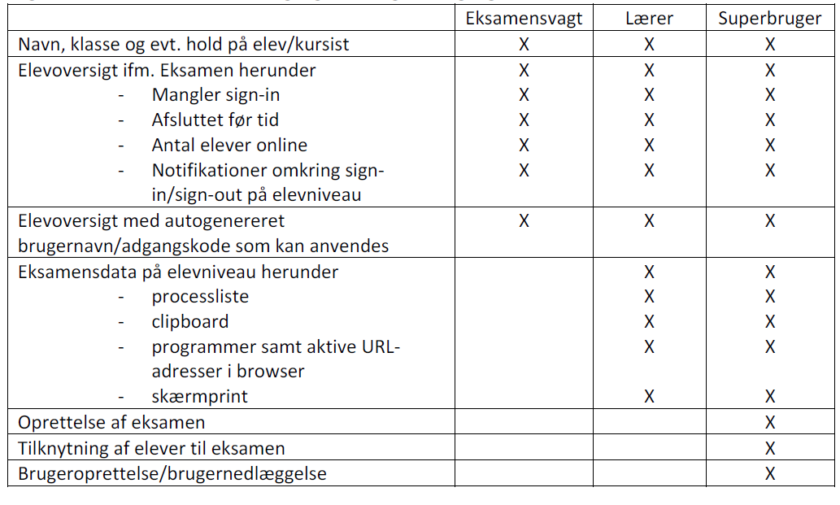

5. Opbevaring af oplysningerne
Personoplysningerne opbevares i 30 dage, hvorefter de slettes hos databehandleren.
I særlige tilfælde kan personoplysninger opbevares i op til 3 måneder, fx ved mistanke om snyd eller
behandling af en klagesag, hvor oplysningerne indgår i sagsbehandlingen. Derudover kan data efter anmodning fra den dataansvarlige skole slettes inden for 48 timer.

6. Overførsel til modtagere i tredjelande
Personoplysningerne overføres ikke til tredjelande. Data op bevares i Holland og Tyskland.

7. Dine rettigheder
Du har efter databeskyttelsesforordningen en række rettigheder i forhold til behandlingen af de oplysninger, som bliver indsamlet om dig. Efter eksamen kan du se dine data online under ”Elevdata” ved at logge ind med dit Unilogin. Alternativt kan du inden for opbevaringsperioden henvende dig til skolens kontaktperson for at få indsigt i de data, som er indsamlet om dig under eksamen.

Du har efter databeskyttelsesforordningen ret til:

Indsigt
Du kan få indsigt i, hvilke oplysninger skolen behandler om dig under brug af ExamCookie, hvad formålet med behandlingen er, hvor oplysningerne stammer fra, hvem der har adgang til at se oplysningerne, samt hvor længe personoplysningerne opbevares. Det er beskrevet i afsnit 1-6 ovenfor.

Indsigelse
Du kan gøre indsigelse mod skolens behandling af dine personoplysninger under brug af ExamCookie, hvis din interesse i ikke at få behandlet dine personoplysninger går forud for skolens interesse (baseret på offentlig myndighedsudøvelse) i at kunne foretage behandlingen, jf. GDPR-artikel 21.

Berigtigelse
Du har ret til at få urigtige oplysninger om dig selv rettet eller ufuldstændige oplysninger fuldstændiggjort, jf. GDPR artikel 16.

Begrænsning
Du har ret til at få begrænset skolens behandling af dine personoplysninger, hvis der er særlige grunde til det, jf. GDPR artikel 18.

Sletning
Du har i visse tilfælde ret til at få slettet skolens oplysninger om dig indsamlet under brug af ExamCookie inden tidspunktet for den standardmæssige sletning indtræffer, jf. GDPR artikel 17. Personoplysningerne opbevares som udgangspunkt i 30 dage, men kan særlige i tilfælde opbevares i op til 3 måneder, jf. afsnit 5 ovenfor.

Skolen er ikke forpligtet til at slette oplysninger, hvis skolens fortsatte behandling af oplysningerne er nødvendig for at udføre en opgave, som henhører under offentlig myndighedsudøvelse, jf. GDPR art. 6, stk. 1, litra e.

8. Klage til Datatilsynet
Du har ret til at indgive en klage til Datatilsynet, hvis du er utilfreds med den måde, hvorpå dine personoplysninger er blevet behandlet. Du finder Datatilsynets kontaktoplysninger på www.datatilsynet.dk

Databeskyttelsesrådgiver (DPO)
Hvis du har yderligere spørgsmål om behandlingen af dine personoplysninger eller om dine rettigheder i henhold til databeskyttelsesforordningen (GDPR), kan du henvende dig til skolens databeskyttelsesrådgiver (DPO) på mail dpo@GFadm.dk

Bek. nr. 343 af 08/04/20216.
Bek. nr. 1276 af 27/11/2017.
Bek. nr. 224 af 19/03/2018.

